13

La solubilidad de una sustancia en el agua, depende de la temperatura, a continuación se muestra una gráfica que ilustra la dependencia de la solubilidad con respecto a la temperatura para distintas sustancias. Considera también lo siguiente:

El nitrato de potasio (KN03) es un sólido que presenta enlace iónico. El cloruro de potasio (KCl) también es un sólido iónico. Mientras que el amoníaco (NH3) y el dióxido de azufre (S02) son gases con enlaces covalentes polares.

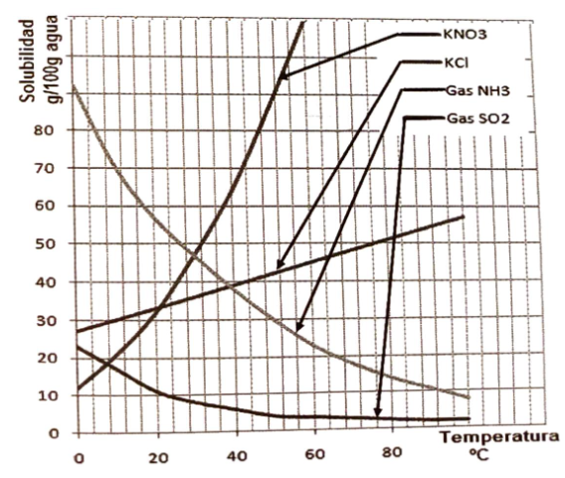

Completa la siguiente afirmación.

El nitrato de potasio ___________ su solubilidad con mayor ___________ en comparación al cloruro de potasio.

1. disminuye, rapidez
2. mantiene, estabilidad
3. aumenta, lentitud
4. aumenta, rapidez <— correcta